**Φύλλο εργασίας 1: Γνωριμία με το περιβάλλον**

Το νησί Santong είναι ένα μη κατοικήσιμο νησί στον Νότιο Ειρηνικό ωκεανό. Στο νησί ζει ένα είδος καγκουρό το jeroo που τρέφεται κυρίως με μεγάλα λουλούδια τα winsum που μπορεί να τα μαζέψει (PICK) από το νησί. Επιπλέον τα jeroo μεταφέρουν τους σπόρους από τα λουλούδια και τα φυτεύουν (PLANT) σε άλλες περιοχές. Το jeroo κινείται με άλματα (HOP) και μπορεί να στρίψει (TURN) αριστερά (LEFT) ή δεξιά (RIGHT) αλλά και να στραφεί ανατολικά (EAST), δυτικά (WEST), βόρεια (NORTH) ή νότια (SOUTH). Παρότι όμως τα jeroo ζούνε στο νησί χιλιάδες χρόνια δεν είναι καθόλου καλοί κολυμβητές και θέλει μεγάλη προσοχή μην πέσουν στο νερό. Δυστυχώς οι πρώτοι άνθρωποι που κατέφτασαν στο νησί χάλασαν την ησυχία των jeroo και επιπλέον άρχισαν να στήνουν δίκτυα (ΝΕΤ) στα σημεία που είναι πιθανόν να περάσουν για να μπορέσουν να τα πιάσουν. Ευτυχώς τα jeroo κατάφεραν να μπορούν να εντοπίζουν τα δίκτυα και πετώντας ένα λουλούδι (TOSS) μέσα σε αυτά τα θέτουν εκτός λειτουργίας.

**Βήμα 1.** Ανοίξτε την εφαρμογή του Jeroo και θα δείτε το περιβάλλον που εμφανίζεται στην εικόνα 1

Επιλέξτε ως γλώσσα προγραμματισμού τη VB.NET

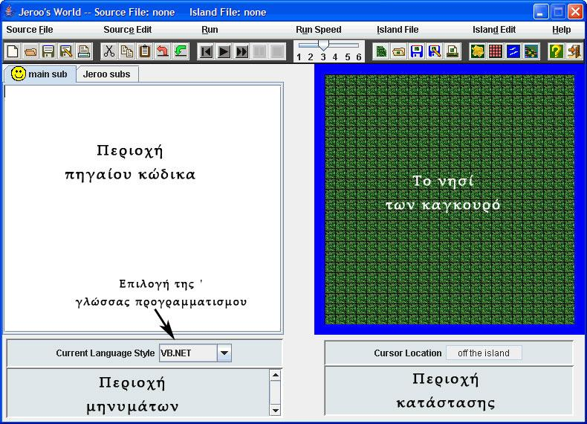

**Εικόνα 1 Το περιβάλλον του Jeroo**

**Βήμα 2**. Επιλέξτε από την μπάρα εργαλείων, εικόνα 2, το εικονίδιο για άνοιγμα εφαρμογών από το τμήμα που αντιστοιχεί στη διαμόρφωση του νησιού, και ανοίξτε το σχέδιο με όνομα LakeIsland.jev που βρίσκεται αποθηκευμένο στο φάκελο jeroo της επιφάνειας εργασίας. Αν δεν έχετε το αρχείο στην επιφάνεια εργασίας μπορείτε να το κατεβάσετε και να το αποσυμπιέσετε από τη διεύθυνση http://users.sch.gr/cmanolis/senaria/LakeIsland.zip

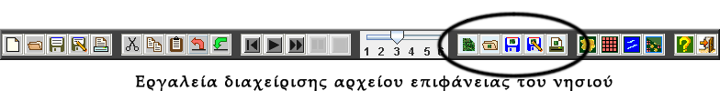

**Εικόνα 2. Εργαλεία ανοίγματος δημιουργίας και αποθήκευσης αρχείου επιφάνειας του νησιού**

**Βήμα 3**.

Χρησιμοποιώντας τα εργαλεία σχεδίασης της επιφάνειας του νησιού πειραματιστείτε με την υπάρχουσα μορφή, τροποποιήστε το σχέδιο προσθέτοντας και αφαιρώντας λουλούδια, δίκτυα και νερό χρησιμοποιώντας τα εργαλεία της εικόνας 3.

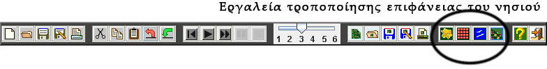

**Εικόνα 3. Εργαλεία τροποποίησης επιφάνειας του νησιού**

H τελική μορφή του νησιού να γίνει όπως στην εικόνα 4.

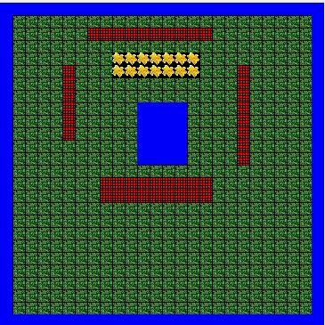

**Εικόνα 4. Νέα μορφή του νησιού**

Στη συνέχεια αποθηκεύστε το νησί στο φάκελο jeroo με νέο όνομα lake2, (επιλέξτε αποθήκευση από το εικονίδιο της δισκέτας με το μολύβι).

**Βήμα 4**.

Στην περιοχή του πηγαίου κώδικα κατέγραψε τις παρακάτω εντολές.

sub main()

dim bob as jeroo = new jeroo(3,7,EAST)

dim jim as jeroo = new jeroo(11,4,WEST,2)

end sub

* Στη συνέχεια πατήστε το κουμπί της συνεχούς εκτέλεσης του προγράμματος, αποθηκεύστε τον κώδικα στον φάκελο jeroo με όνομα lake2 και παρατήστε σε ποιο σημείο του νησιού εμφανίζονται τα jeroo και με ποια κατεύθυνση. Συμπληρώστε την απάντησή σας:

* Παρατηρήστε την γραμμή κατάστασης. Ποιες είναι οι διαφορές ανάμεσα στα δύο jeroo; Καταγράψτε την απάντησή σας .

* Με βάση τη δήλωση τους τι κοινό έχουν ο bob και ο jim;

Α) Είναι αντικείμενα με τα ίδια χαρακτηριστικά

Β) Είναι αντικείμενα διαφορετικών κλάσεων

Γ) Είναι αντικείμενα της κλάσης jeroo

Δ) Τίποτα από τα παραπάνω

Αποθηκεύστε την εργασία σας.